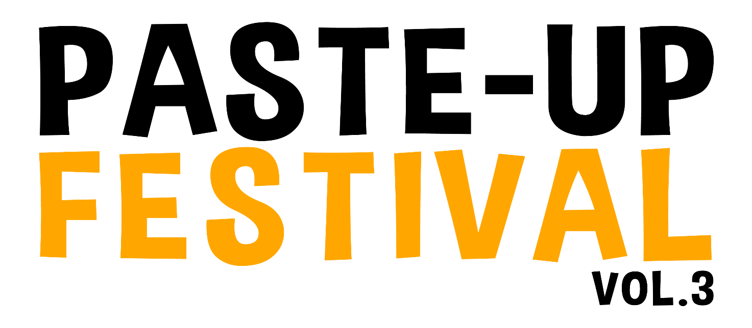
Al via la terza edizione del PASTE-UP FESTIVAL di Napoli (P)ain’t No Boundaries

Gli spazi di Centro Asterix, di San Giovanni a Teduccio (Na), ospiteranno opere di poster art e sticker art provenienti da tutto il mondo.
Due giorni di eventi (17 e 18 Settembre) tra esposizioni, performance, concerti, laboratori e altro
Filo conduttore della rassegna è la necessità di cancellare ogni tipo di confine.
Programma:

17 e 18 Settembre (10-21): mostra di poster art, mostra di sticker art, mostra di arti visive (P)ain’t No Boundaries dove artisti, attraverso le loro opere, rappresentano l’idea di apertura al mondo, alle diversità, al dialogo fra gli individui e fra i popoli, fondamentale per costruire una pacifica coesistenza nella società.
È un tentativo di oltrepassare i confini della comfort zone delle proprie convinzioni e andare verso orizzonti sconosciuti in cui contaminarsi con nuove idee.
Uno sguardo benevolo e comprensivo nei confronti di chi è diverso da noi perché ogni singolo pesa sul valore di tutta l’umanità.
L’espressione artistica ci aiuta ad andare oltre i limiti, i pregiudizi, i conflitti utilizzando un linguaggio universale che tocca il nostro sentire comune.

Inoltre proponiamo

SABATO 17 Settembre

11h - 13h / 15h - 17h - Biodpi Workshop di street art per ragazzi e adulti (a partire dai 9 anni )

18h - Spettacolo per bambini ‘Ladri di Sogni’, regia e drammaturgia Pina Di Gennaro

19h - 21h - TCK Moviment (Body Rock)

21h - Gaia Mobilij (Concerto)

22h30 - 00h - Ciccio Star by AperiSepe (Dj Set)

DOMENICA 18 Settembre

11h - 13h - ‘Disegna una foto ‘- workshop creativo per ragazzi (9-16 anni) di Fabio Calvetti (fotografo e street artist )

15h -17h – workshop Biodpi parte 2

18 h - Laura Arcudi & Valeria Luganskaya (spettacolo di danza e pittura)

21h - 23h – DJ SET

